SỞ GIÁO DỤC VÀ ĐÀO TẠO  TỈNH THỪA THIÊN HUẾ  ĐỀ THI CHÍNH THỨC | ĐỀ THI TUYỂN SINH VÀO LỚP 10 THPT  NĂM HỌC 2021 – 2022  Môn thi: TOÁN  Thời gian làm bài: 120 phút
ĐỀ BÀI
Câu 1. (1,5 điểm)
a) Tìm số x không âm, biết: .
b) Tính: .
c) Rút gọn biểu thức: với
Câu 2. (1,5 điểm)
a) Không sử dụng máy tính cầm tay, giải hệ phương trình: .
b) Viết phương trình đường thẳng , biết rằng đường thẳng song song với đường thẳng và đi qua điểm .
Câu 3. (1,0 điểm)
Để phục vụ công tác phòng chống dịch COVID-19, một công ty A lên kế hoạch trong một thời gian quy định 20000 tấm chắn bảo hộ để tặng các chốt chống dịch. Do ý thức khẩn trương trong công tác hỗ trợ chống dịch và nhờ cải tiến quy trình làm việc nên mỗi ngày Công ty A làm được nhiều hơn 300 tấm so với kế hoạch ban đầu. Vì thế, Công ty A đã hoàn thành kế hoạch sớm hơn đúng một ngày so với thời gian quy định và làm được nhiều hơn 700 tấm so với kế hoạch ban đầu. Biết rằng số tấm làm ra trong mỗi ngày là bằng nhau và nguyên cái. Hỏi theo kế hoạch ban đầu, mỗi ngày công ty A cần làm bao nhiêu tấm chắn bảo hộ?
Câu 4. (2,0 điểm)
Cho phương trình (1) ( là ẩn số).
a) Giải phương trình (1) khi .
b) Tìm các giá trị của để phương trình (1) có nghiệm.
c) Tìm các giá trị của để phương trình (1) có nghiệm thỏa mãn đẳng thức:
.

Câu 5. (3,0 điểm)
Cho ba điểm phân biệt, cố định và thẳng hàng sao cho nằm giữa và . Vẽ nửa đường tròn tâm đường kính . Từ A kẻ tiếp tuyến đến nửa đường tròn ( là tiếp điểm). Trên cung lấy điểm , đường thẳng cắt nửa đường tròn tại điểm thứ hai là ( không trùng ). Gọi là trung điểm của đoạn thẳng và là hình chiếu vuông góc của lên đường thẳng . Chứng minh:
a) Tứ giác nội tiếp.
b) Hai tam giác và đồng dạng với nhau.
c) Trọng tâm của tam giác luôn nằm trên một đường tròn cố định khi điểm thay đổi trên cung .
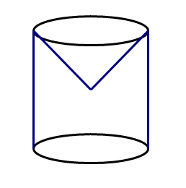
Câu 6. (1,0 điểm)
Một khúc gỗ đặc có dạng hình trụ, bán kính đường tròn đáy là , chiều cao bằng , người ta tiện bỏ bên trong khúc gỗ một vật dạng hình nón có bán kính hình tròn đáy là , chiều cao bằng một nửa chiều cao của khúc gỗ (như hình vẽ bên). Tính thể tích của phần khúc gỗ còn lại.

---------------HẾT---------------

HƯỚNG DẪN GIẢI  ĐỀ TUYỂN SINH VÀO LỚP 10  SỞ GIÁO DỤC VÀ ĐÀO TẠO  THỪA THIÊN HUẾ  NĂM HỌC 2021-2022 | NHÓM GIÁO VIÊN GIẢI ĐỀ
 | 1. Lê Ngọc Minh Mẫn  2. Nguyễn Thị Quỳnh Trang  3. Trần Quang Hiếu | 4. Phan Minh Trinh  5. Lê Đức Nhân  6. Trương Triều Giang
Quá trình trình bày lời giải không tránh khỏi sai sót, mong nhận được sự góp ý của quý thầy cô đồng nghiệp cùng các em học sinh. Chân thành cảm ơn.
HƯỚNG DẪN GIẢI
Câu 1. (1,5 điểm)
a) Tìm số không âm, biết: .
b) Không sử dụng máy tính cầm tay, tính giá trị biểu thức: .
c) Rút gọn biểu thức: với
Lời giải
a) Điều kiện: , ta có: .
b) .
c) Với , ta có:
.
Câu 2. (1,5 điểm)
a) Không sử dụng máy tính cầm tay, giải hệ phương trình: .
b) Viết phương trình đường thẳng , biết rằng đường thẳng song song với đường thẳng và đi qua điểm .
Lời giải
a) Không sử dụng máy tính cầm tay, giải hệ phương trình: .
Ta có: .
Vậy nghiệm của hệ phương trình là .
b) Vì song song với đường thẳng nên .
Vì đi qua điểm nên .
Thay vào phương trình đường thẳng , ta có: .
Vậy .
Câu 3. (1,0 điểm)
Để phục vụ công tác phòng chống dịch COVID-19, một công ty A lên kế hoạch trong một thời gian quy định 20000 tấm chắn bảo hộ để tặng các chốt chống dịch. Do ý thức khẩn trương trong công tác hỗ trợ chống dịch và nhờ cải tiến quy trình làm việc nên mỗi ngày Công ty A làm được nhiều hơn 300 tấm so với kế hoạch ban đầu. Vì thế, Công ty A đã hoàn thành kế hoạch sớm hơn đúng một ngày so với thời gian quy định và làm được nhiều hơn 700 tấm so với kế hoạch ban đầu. Biết rằng số tấm làm ra trong mỗi ngày là bằng nhau và nguyên cái. Hỏi theo kế hoạch ban đầu, mỗi ngày công ty A cần làm bao nhiêu tấm chắn bảo hộ?
Lời giải
Gọi số tấm chắn bảo hộ làm trong 1 ngày theo kế hoạch là x.
Số ngày làm tấm chắn xong theo kế hoạch là: ( ngày)
Số tấm chắn làm được thực tế trong 1 ngày là: ( tấm )
Số ngày làm thực tế là: ( ngày)
Số tấm chắn làm được thực tế là:
Theo đề ra ta có pt:
Vậy theo kế hoạch ban đầu, mỗi ngày công ty A cần làm 2000 tấm chắn bảo hộ.
Câu 4. (2 điểm) Cho phương trình (1) ( là ẩn số).
a) Giải phương trình (1) khi .
b) Tìm các giá trị của để phương trình (1) có nghiệm.
c) Tìm các giá trị của để phương trình (1) có nghiệm thỏa mãn đẳng thức:
.
Lời giải
a) Với , phương trình (1) trở thành: .
Ta có:
Suy ra phương trình (1) có hai nghiệm: .
Vậy với thì phương trình (1) có hai nghiệm .
b) Phương trình (1) có nghiệm .
c) Với thì phương trình (1) có nghiệm nên theo hệ thức Viet ta có: .
Theo đề ta có:
(2).
Ta có: nên phương trình (2) có hai nghiệm phân biệt là (thỏa mãn ĐK)
Vậy và thì phương trình (1) có nghiệm thỏa yêu cầu bài toán.
Câu 5. (3,0 điểm) Cho ba điểm phân biệt, cố định và thẳng hàng sao cho nằm giữa và . Vẽ nửa đường tròn tâm đường kính . Từ A kẻ tiếp tuyến đến nửa đường tròn ( là tiếp điểm). Trên cung lấy điểm , đường thẳng cắt nửa đường tròn tại điểm thứ hai là ( không trùng ). Gọi là trung điểm của đoạn thẳng và là hình chiếu vuông góc của lên đường thẳng . Chứng minh:
a) Tứ giác nội tiếp.
b) Hai tam giác và đồng dạng với nhau.
c) Trọng tâm của tam giác luôn nằm trên một đường tròn cố định khi điểm thay đổi trên cung .
Lời giải
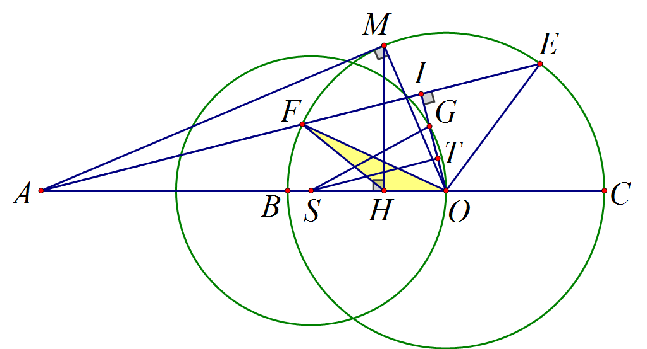
a) Vì là trung điểm của (Tính chất đường kính và dây cung).
(là tiếp tuyến của )
Do đó: hai đỉnh và kề nhau cùng nhìn dưới một góc
Vậy tứ giác nội tiếp.
b) vuông tại có đường cao nên: (Hệ thức về cạnh và góc trong tam giác vuông) (1)
Mặt khác (bằng bán kính của ) (2)
Từ (1) và (2) ta có:
Xét và , ta có: : góc chung và .
Suy ra đồng dạng (c-g-c)
c) Gọi là trung điểm GO. (5)
Gọi S là điểm thuộc OA sao cho cố định.
Vì G là trọng tâm .
Mà (do (5))
có (Định lí Ta-lét đảo) (Vì )
có và là trung điểm vừa là đường cao vừa là trung tuyến
cân tại
Mà cố định thuộc đường tròn hay
Câu 6. (1,0 điểm)
Một khúc gỗ đặc có dạng hình trụ, bán kính đường tròn đáy là , chiều cao bằng , người ta tiện bỏ bên trong khúc gỗ một vật dạng hình nón có bán kính hình tròn đáy là , chiều cao bằng một nửa chiều cao của khúc gỗ (như hình vẽ bên). Tính thể tích của phần khúc gỗ còn lại.
Lời giải
Khúc gỗ hình trụ có bán kính đáy và chiều cao nên có thể tích là:
.
Vật dạng hình nón có bán kính đáy và chiều cao nên có thể tích là:
.
Thể tích phần khúc gỗ còn lại là: .

